

Projet Arduino - PeiP2

2020-2021

"Dédal' Arduino"

LE DREF Océane

ABDELKADER Romane

Projet encadré par MASSON Pascal

**Sommaire**

# 

**Introduction** **2**

Présentation du projet 3

Réalisation du projet 3

**Choix du matériel** **3**

Accéléromètre 3

Module Bluetooth 6

Servomoteur 9

Joystick 14

Structure 15

**Améliorations du jeu** **16**

Créer un chronomètre avec Arduino et un afficheur LCD 16

Programmer une perte de contrôle du joystick au bout de x secondes de jeu 17

Imposer des endroits de passage au joueur avec des leds 17

**Croquis** **18**

**Conclusion** **20**

**Sources** **21**

# 

# 

# Introduction

## Présentation du projet

Cette année, en PeiP2, lors de notre cursus d’électronique avec Arduino, nous devons réaliser un projet sur plusieurs semaines afin de découvrir les conditions du métier d’ingénieur.

L’objectif de notre projet “Dédal’Arduino” est de créer un jeu d’adresse sous la forme d’un labyrinthe.

A l’aide d’un joystick, le joueur doit incliner le terrain du labyrinthe et faire ainsi déplacer une bille à l’intérieur. Pour gagner la partie, il faut réaliser le parcours parsemé d'embûches et atteindre la sortie le plus rapidement possible.

Notre projet est composé d’un support avec un terrain sur lequel sont placés des parois et des leds. Un joystick est positionné devant le labyrinthe. Un chronomètre est fixé face au joueur sur une paroi externe. Cela permet au joueur de connaître le temps mis pour la résolution du jeu.

## Réalisation du projet

Lors de nos recherches, nous avons trouvé plusieurs possibilités de réalisation du projet:

- piloter le labyrinthe avec un accéléromètre et deux servomoteurs

-piloter le labyrinthe avec une application sur un smartphone connecté en Bluetooth

-piloter le labyrinthe avec un joystick et deux servomoteurs

# Choix du matériel

## Accéléromètre

Notre première idée était de calculer l’angle d’inclinaison de l'accéléromètre via la carte Arduino. L'accéléromètre serait relié à deux servomoteurs.

Si l'accéléromètre s’incline vers la droite ou vers la gauche, cela fait bouger un servomoteur.

Si l'accéléromètre s’incline vers le haut ou vers le bas, cela fait bouger l’autre servomoteur.

Qu’est ce que l'accéléromètre?

L’accéléromètre est un capteur qui détecte l'inclinaison, l'accélération, les [vibrations](https://www.futura-sciences.com/sciences/definitions/physique-vibration-16296/) et les chocs. Et cela, notamment pour gérer l'orientation de l'écran (paysage ou portrait), stabiliser l'image du capteur photo ou encore reconnaître les [mouvements](https://www.futura-sciences.com/sciences/definitions/physique-mouvement-316/) pour les jeux vidéo.

Un accéléromètre est constitué de deux éléments :

une partie mécanique, composée d'un système masse-ressort qui détecte les accélérations de cette [masse](https://www.futura-sciences.com/sciences/definitions/physique-masse-15213/).

Une puce électronique qui interprète ce signal et va le transmettre aux logiciels gérant l'interface avec l'utilisateur.

Comme son nom l'indique, un accéléromètre fixé à un objet sert à mesurer l’accélération de ce dernier selon 1, 2 ou 3 axes. Cependant une autre utilisation est possible : le calcul d’inclinaison. Il ne fait pas la différence entre l'accélération et la gravité donc lorsqu'il est immobile, l'accéléromètre mesure, en fait, le champ gravitationnel. Il peut ainsi nous indiquer comment est orienté notre objet par rapport à la terre.

Un accéléromètre fournit donc 3 tensions (Vx, Vy et Vz) proportionnelles aux composantes X, Y et Z de la gravitation g. Son étendue de mesure est exprimée en g 9,81 m/s2 . En le reliant à une carte Arduino on convertit cette valeur en une tension entre 0 et 5 V.

Pour calculer l’angle d’inclinaison on considère un repère (O,x,y,z), dans lequel il existe 3 mouvements de rotation :

* le mouvement roulis qui représente la rotation autour de l’axe x
* le mouvement tangage qui représente la rotation autour de l’axe y
* le mouvement lacet qui représente la rotation autour de l’axe z

Après des calculs trigonométriques, on trouve trois valeurs d’angles correspondant à l’inclinaison:

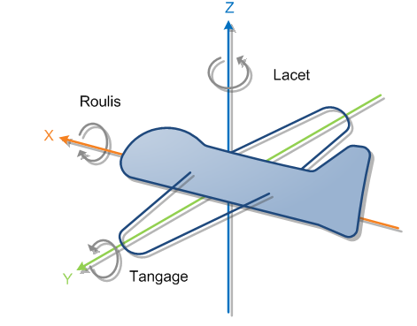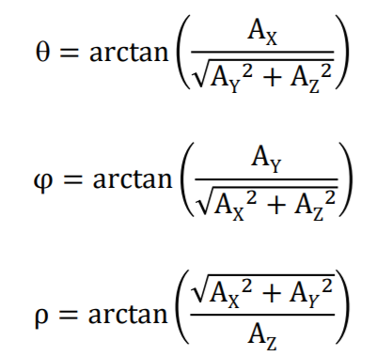

$θ$ est l’angle de tangage, $φ$ est l’angle de roulis, $ρ$ est l’angle de lacet.

Quel accéléromètre choisir?

|  |  |  |  |
| --- | --- | --- | --- |
| Modèle  d'accéléromètre | Accéléromètre MMA7455 | Acceleromètre GY-61 | Capteur MPU6050 |
| Caractéristiques | Il permet de mesurer l'accélération selon 3 axes.  Son composant principal est le circuit imprimé MMA7455. | Il est constitué d’un triple accéléromètre analogique . Il peut donc donner une tension continue pour chaque axe. Chaque axe peut mesurer une accélération de 3g. | Il contient à la fois un accéléromètre 3 axes et un gyroscope 3 axes qui communique via i2c (Inter Integrated Circuit). |
| Prix moyen | 3 € | 4 € | 5 € |
| Image |  |  |  |

L'accéléromètre, relié à des servomoteurs via la carte Arduino permet de convertir les signaux d’inclinaison en mouvements.

## Module Bluetooth

Notre première idée est de piloter le labyrinthe avec un smartphone via le réseau Bluetooth. Le bluetooth est un protocole de communication sans fil.

L’adaptateur Bluetooth, aussi appelé module bluetooth, permet d’établir une connexion bluetooth avec la carte arduino.

Les deux modules les plus utilisés sont :

- le module HC-05 qui peut fonctionner de manière asservi ce qui signifie qu’il est piloté par un autre module bluetooth ou en dirigeant ce qui signifie qu’il contrôle d’autres modules bluetooth. 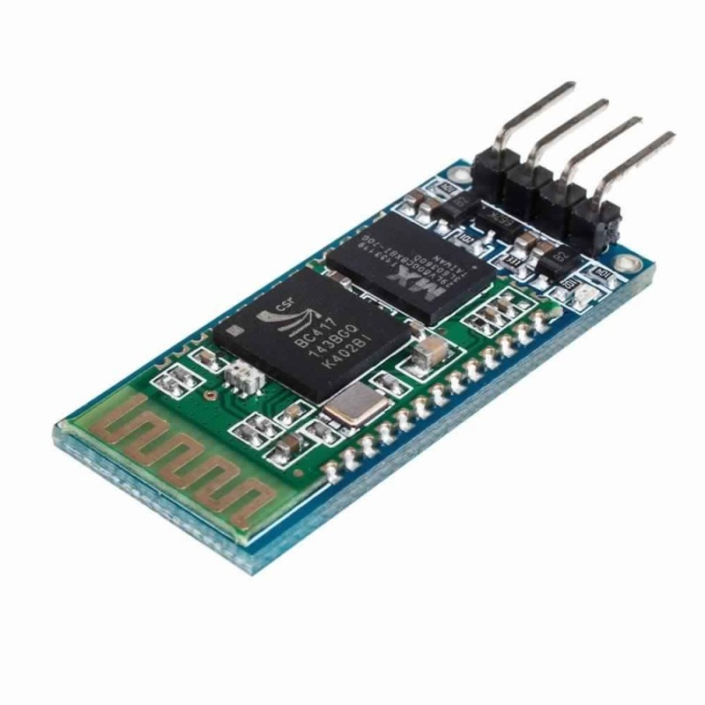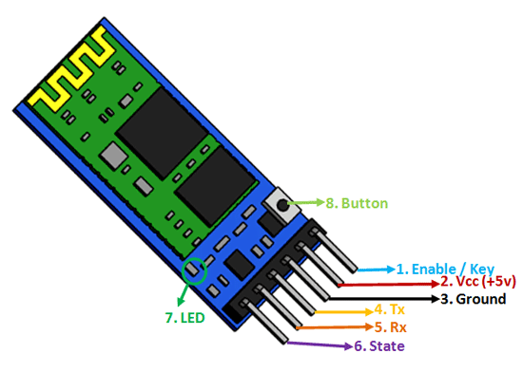

* le module HC-06 qui fonctionne seulement de manière asservie.

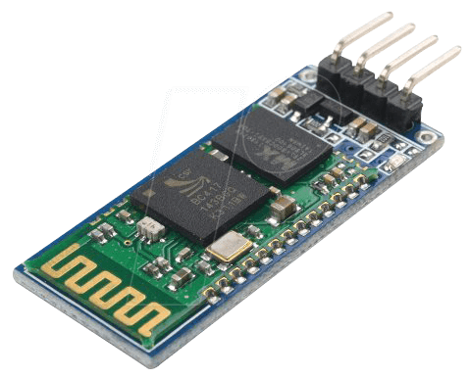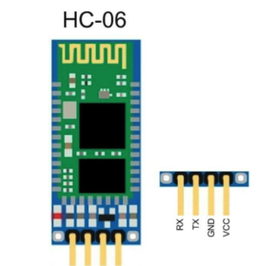

Le module HC-05 communique via une liaison série avec une carte Arduino. Cette liaison s’établit sur deux broches, la RX qui s’occupe de la réception et la TX qui s’occupe de la transmission. La broche RX de la carte Arduino doit être raccordée à la broche TX du module Bluetooth HC-05 et inversement. Ensuite, il faut écrire un programme permettant la réception et l’émission de données via le moniteur série avec un autre périphérique Bluetooth, ici le smartphone. Pour établir la connexion entre le smartphone et la carte arduino, il faut télécharger une application Android comme par exemple “Bluetooth Terminal HC-05” ou “Bluetooth Electronics” dans laquelle il faut appairer le smartphone et le module HC-05. L’application enregistre les données du capteur d'accéléromètre. Il peut générer un graphique avec la possibilité de sauvegarder les données.

Comment calculer l’inclinaison du téléphone pour ensuite les transmettre à l’application ?

Plusieurs types d'accéléromètres existent selon l’usage que l’on en fait.

L'accéléromètre présent dans nos smartphones fonctionne généralement grâce à une puce spéciale: Mems (microsystème électromécanique)

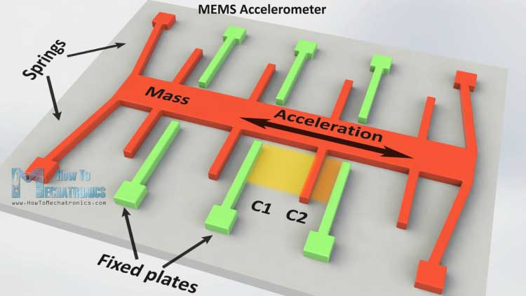

Schéma du fonctionnement d’un Mems

De très petite taille, elle est composée d'une partie mobile avec des tiges en [silicium](https://www.futura-sciences.com/sciences/definitions/chimie-silicium-14517/) (oranges sur le schéma) se déplaçant entre des tiges fixes (vertes sur le schéma). Lorsque l'[accéléromètre](https://www.futura-sciences.com/tech/definitions/smartphone-accelerometre-16344/) du téléphone bouge, la tige mobile oscille. C’est en mesurant la variation de capacité électrique entre les tiges que l’on déduit le sens et l'importance du [mouvement](https://www.futura-sciences.com/sciences/definitions/physique-mouvement-316/).

Cependant, nous devons mesurer les déplacements dans les trois directions, il faut donc avoir trois accéléromètres. Les données vont être transmises à un [microprocesseur](https://www.futura-sciences.com/tech/definitions/informatique-microprocesseur-487/) qui va reconstituer le mouvement.

Certaines puces Mems combinent les trois accéléromètres et les trois [gyroscopes](https://www.futura-sciences.com/tech/definitions/technologie-gyroscope-11121/), pour les mouvements de rotation.

## 

## Servomoteur

Qu’est ce qu’un servomoteur?

Un servomoteur est un système motorisé complexe qui permet une rotation d’un certain angle compris entre 0 et 180 °. Il est capable d’atteindre des positions prédéterminées et de les maintenir. Il est caractérisé par son couple et sa vitesse de rotation. Il intègre dans son boîtier des composants électroniques et électromécaniques.

Le couple moteur est un effort de rotation appliqué à un axe, qui doit son appellation à la façon dont l’action s’obtient : un bras qui tire, un bras qui pousse, selon deux forces égales et opposées. Le couple moteur est la force du mouvement de rotation du moteur. Il est lié au régime moteur c'est-à-dire à la vitesse de rotation du moteur, exprimée en tours par minute. Plus le régime moteur est haut, plus il tourne vite, plus le couple est élevé.

Le couple C s’exprime en newtons.mètres (N.m). Il correspond au degré d'effort fourni pour progresser et est caractérisé par le produit de 2 grandeurs physiques : l’intensité d’uneforce F en newtons (N) et une distance Den mètres (m). 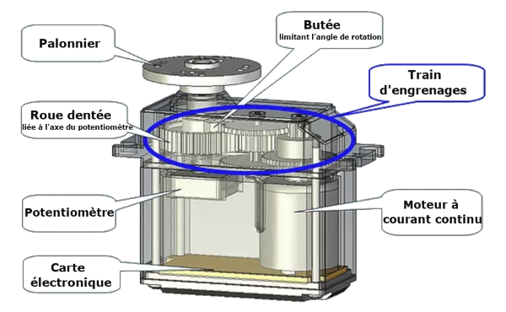

Schéma des composants du servomoteur

Un servomoteur dispose de trois fils de connexion qui alimentent le moteur par le biais de la carte électronique:

* deux fils servent à son alimentation: le marron pour la masse et le rouge pour le Vcc
* un fil permet l’entrée du signal de commande
* Le moteur à courant continu est alimenté par les fils à une tension constante et ces derniers lui transmettent des ordres de position sous forme d’un signal électronique de type PWM. Ce signal, répété périodiquement toutes les 20 millisecondes, est codé en largeur d’impulsion. La durée des impulsions détermine l’angle de l’axe de sortie et donc de la position du palonnier du servomoteur. C’est pourquoi il faut en envoyer en permanence pour atteindre la position souhaitée et la maintenir. Un signal ayant une durée d’impulsion de 1ms donne un angle de 0° , et pour 2ms cela donne un angle maximal de 180°. Le moteur tourne à une vitesse angulaire proportionnelle à sa tension d’alimentation. Cette vitesse est très élevée mais le couple sur l’axe reste faible.
* Le train d’engrenages est constitué de plusieurs étages avec des roues dentées. La force exercée d’une dent sur l’autre se décompose en deux forces : une tangentielle qui est utile puisqu’elle transmet le couple et une radiale, parasite, qui tend à éloigner les roues. Chaque étage a son propre rapport de réduction (rapport du nombre de dents des deux roues). En faisant le produit de tous les rapports, on obtient un rapport de réduction total.

Si on néglige les pertes, au niveau du palonnier, on a une puissance P=Cp ωp

Cp - couple sur l’axe du moteur

ωp - vitesse angulaire de rotation autour du palonnier

Au final, le produit P=C ω est quasiment constant. La réduction de vitesse est ainsi associée à la démultiplication du couple.

* Les engrenages font tourner le potentiomètre, ainsi sa résistance change, délivrant une tension proportionnelle à la position angulaire. Cette tension sera utile à la carte électronique. Lorsque la résistance correspond à l’angle souhaité, le moteur s’arrête.
* Labutée mécanique limite l’angle de -90° à 90° par rapport à la position neutre.
* Le palonnier permet la liaison avec la partie mobile.

Quel servomoteur choisir ?

Il est nécessaire de comparer les différents modèles de servomoteurs puisque les servomoteurs trop “bon marché” ne peuvent pas supporter des labyrinthes de taille conséquente.

|  |  |  |  |
| --- | --- | --- | --- |
| Modèle | SG90 | S3003 | MG996R |
| Couple | 1.2kg.cm à 4.8V ;  1.6 kg.cm à 6V | 3,2 kg.cm à 4,8V  4,1 kg.cm à 6V. | 13 kg.cm à 4,8V  15 kg.cm à 6V |
| Vitesse angulaire | 0.12sec/60° sous 4.8V | 0,23 s/60° sous 4,8V  0,19 s/60° sous 6 V | 0,17s / 60° sous 4,8V  0,13s / 60° sous 6V |
| Poids | 9g | 38 g | 56g |
| Dimensions | 32x30x12mm | 40 x 20 x 44 mm | 40 x 19 x 43mm |
| Longueur du câble | 240mm | 300 mm | 300mm |
| Prix moyen | 3,50 € | 10 € | 8,50 € |
| Photo |  |  |  |

Dans le cadre de notre projet, le servomoteur MG996 semble le plus adapté car c’est celui qui supporte le plus de poids.

Pour contrôler ces servomoteurs, nous avons finalement décidé d’utiliser un joystick pour plus de réactivité.

## Joystick

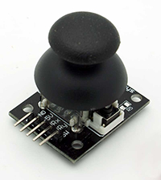

Qu’est-ce qu’un joystick?

Le joystick est un périphérique d’entrée utilisé comme capteur de position. Il renvoie deux valeurs analogiques représentant sa position suivant l’axe X et l’axe Y. Il peut servir d’interface pour naviguer dans un menu ou bien pour piloter un objet en direction ou en vitesse. On le retrouve couramment sur les manettes pour jeux vidéo. Le joystick est composé de deux potentiomètres de 10 kΩ placés de manière à détecter les composantes horizontale (l’axe X) et verticale (l’axe Y) du joystick. Ainsi les valeurs de résistance des potentiomètres varient indépendamment en fonction de la position du joystick. De plus, le joystick est composé d’un bouton poussoir qui peut être utilisé comme sortie digitale pour des applications spécifiques.

Les branchements entre le joystick et la carte arduino sont les suivants:

Le 5V et le GND sont à connecter respectivement au 5V et au GND de l’arduino.

Les VRx (Résistance variable x qui renvoie une valeur correspondante à l’horizontalité) et VRy (Résistance variable Y qui renvoie une valeur correspondante à la verticalité) sont à connecter sur des pins analogiques (A0 et A1) de l’arduino pour lecture analogique des deux axes du joystick.

Dans la cas d’une utilisation du bouton, les SW ( Switch / bouton) est à connecter sur une entrée digitale (A2) de l'arduino pour lire l'état, pressé ou non du bouton.

Nous n'utilisons pas les valeurs analogiques telles quelles. Il faudra les convertir en valeurs utilisables.

Caractéristiques du joystick du module joystick pour Arduino :

* Poids 0,017 kg
* Dimensions 5*3,5*4 cm
* Prix entre 3€ et 6€

## Structure

## 

Un plateau de dimensions comprises entre 20x20cm et 25x25cm nous semble raisonnable par rapport au poids que peuvent supporter les servomoteurs.

En ce qui concerne la matière du plateau et des parois, trois possibilités s’offrent à nous:

-une plaque de pvc que l’on peut couper avec un laser ou une scie spéciale

-du carton que l’on peut couper avec un cutter

-du bois léger (contreplaqué par exemple)

Enfin, il faudrait une bille en acier, en inox ou en verre d’une taille de 10 à 15 mm.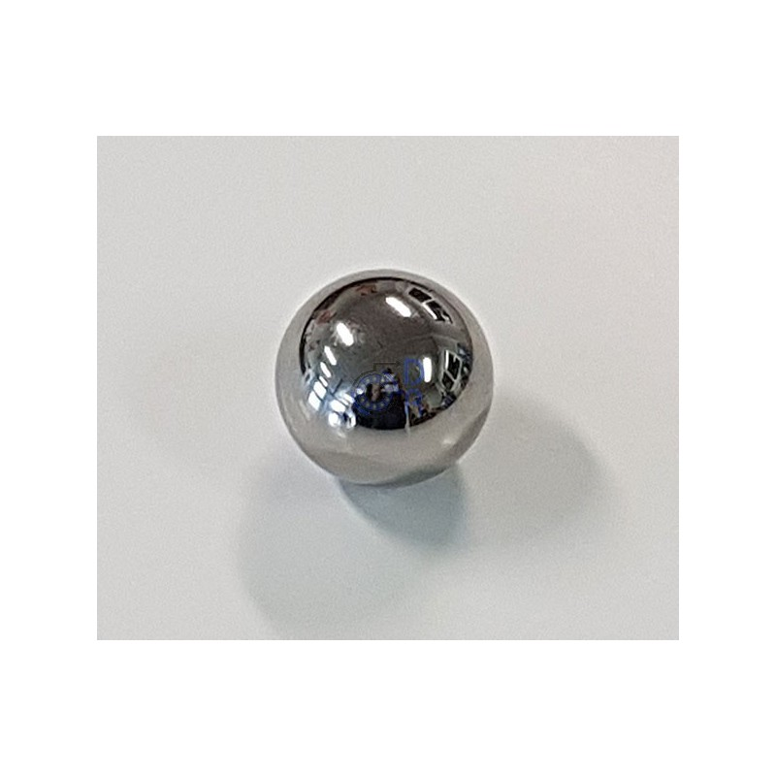

# Améliorations du jeu

Pour complexifier notre projet, nous avons plusieurs idées :

## Créer un chronomètre avec Arduino et un afficheur LCD

Au début de la partie, on appuie sur le bouton poussoir pour déclencher le chronomètre. Lorsqu’on a terminé le labyrinthe on appuie une autre fois sur le bouton poussoir et le chronomètre s’arrête. Pour cela, nous avons besoin d’un écran LCD de dimensions 16x2 avec 2 lignes de 16 caractères et d’un bouton poussoir avec 4 pattes. Ensuite, il faut réaliser le montage suivant :

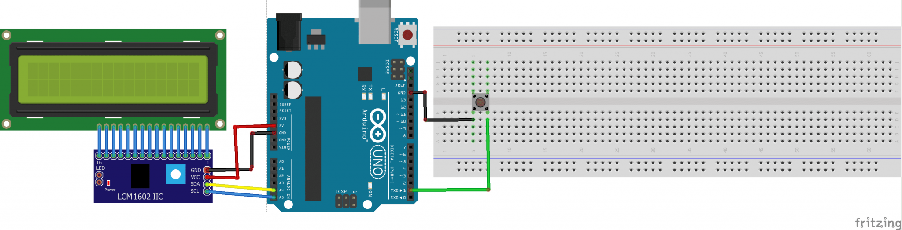

Il faut connecter :

-le VCC de l’afficheur LCD à la borne 5V de l’Arduino

-le GND de l’afficheur LCD au GND de l’Arduino

-la broche SCL de l’afficheur LCD à la borne analogique A5 de l’Arduino

-la broche SDA de l’afficheur LCD à la borne analogique A4 de l’Arduino

-la broche du bouton poussoir à la borne numérique N°1 de l’Arduino

-l’autre broche du bouton poussoir à la borne GND de l’Arduino

Enfin, il faut écrire un programme qui permet d’afficher le temps en seconde du l’afficheur LCD.

## Programmer une perte de contrôle du joystick au bout de x secondes de jeu

Ajouter un millis() au code du jeu pour que toutes les x secondes de jeu et pendant un temps de 10 secondes, les directions du joystick s’inversent. Par exemple, pour incliner le labyrinthe vers l’arrière, il faudra qu’il dirige le joystick vers l’avant. Le joueur devra s’adapter pendant une courte période à ces changements pour revenir ensuite au fonctionnement normal du jeu.

## Imposer des endroits de passage au joueur avec des leds

Notre labyrinthe possède un seul chemin de sortie. Le but du jeu est de sortir du dédale le plus rapidement possible. Au début de la partie, un certain nombre de leds s’allument aléatoirement sur le plateau de jeu. Le joueur est contraint de passer par ces leds qu’elles soient sur son chemin ou non avant de sortir du labyrinthe. Le joueur est ralenti complexifiant ainsi la partie.

Concrètement, nous allons faire des petits trous à des emplacements stratégiques dans lesquels nous placerons les leds. Le code permettra d’allumer plusieurs de ces leds choisies au hasard avec la fonction random().

# 

# 

# 

# 

# 

# 

# Croquis

# 

# 

Croquis du labyrinthe

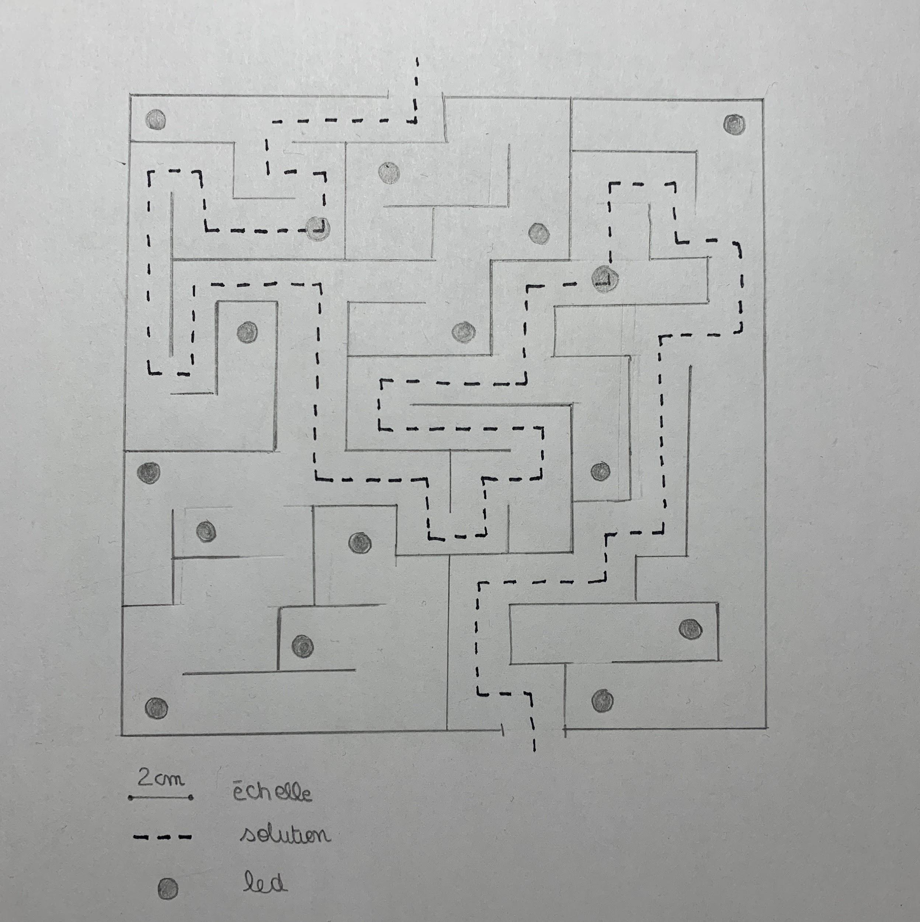

Modèle du Dédal’Arduino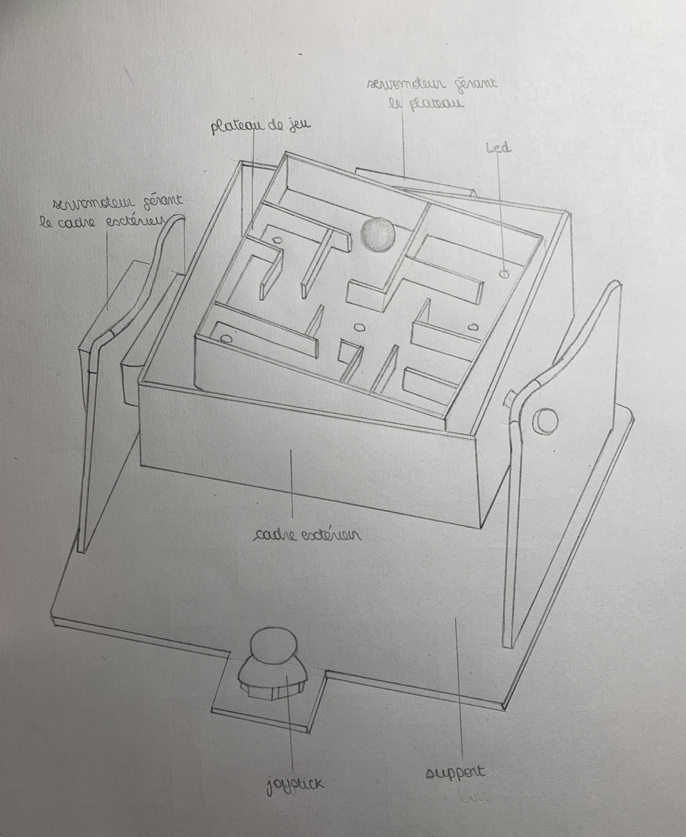

# 

# Conclusion

Parmi toutes les possibilités de réalisation, nous avons choisi de manipuler notre “Dédal’Arduino” avec deux servomoteurs et un joystick. Ce dernier permet une plus grande réactivité que l’application Bluetooth. De plus, pour n’importe quel joueur, la vision directe du joystick est plus parlante qu’un accéléromètre. Sans connaissances préalables, le joueur comprend immédiatement le fonctionnement du jeu. Pour rendre ce projet plus intéressant, nous avons réfléchi à plusieurs améliorations.

Pour mener à bien ce projet, nous avons besoin du matériel suivant :

* une planche de PVC/bois/carton
* deux servomoteurs MG996
* un joystick arduino
* un afficheur LCD
* un bouton poussoir
* des leds
* des fils de connexions
* une carte Arduino
* un ordinateur avec IDE

# Sources

Servomoteur

<https://www.youtube.com/watch?v=zCZQdYMqhY0&feature=youtu.be>

<https://www.youtube.com/watch?v=4w3_zbaPdcs>

Exemples de labyrinthe

<https://www.youtube.com/watch?v=hagCzglCGxU>

<https://www.instructables.com/Servo-Controlled-Labyrinth/>

<https://www.youtube.com/watch?v=_oyYn1-fWXY>

<https://www.youtube.com/watch?v=2QeFC_tgrvA>

<https://www.youtube.com/watch?v=2QeFC_tgrvA>

<https://www.thingiverse.com/thing:3672004>

Connecter joystick avec servomoteur

<http://raspberry-pinhapple.blogspot.com/2016/05/controler-des-servomoteurs-avec-un.html>

<https://www.youtube.com/watch?v=kA_pbMR6jVs>

Récupérer les informations d’inclinaison de l'accéléromètre d’un appareil

[t](https://youtu.be/zCZQdYMqhY0)<http://gilles.thebault.free.fr/spip.php?article49>

Application Bluetooth Electronics

<http://www.keuwl.com/Accelerometer/>

Construction labyrinthe en carton

<https://learn.adafruit.com/tilt-controlled-marble-maze/build-the-maze>

Fonctionnement de l’accéléromètre dans un smartphone

[https://couleur-science.eu/?d=669308--comment-fonctionne-un-accéléromètre-de-smartphone](https://couleur-science.eu/?d=669308--comment-fonctionne-un-accelerometre-de-smartphone)

Cours sur accéléromètres

<http://users.polytech.unice.fr/~ferrero/TPelec2/arduino2.pdf>

<http://neanne.univ-tln.fr/IMG/pdf/m2206_dossiertechnique_inclinometre.pdf>

Mesurer un angle d'inclinaison avec un accéléromètre:

<http://electroniqueamateur.blogspot.com/2015/01/mesurer-un-angle-dinclinaison-avec-un.html>

Chronomètre et afficheur LCD

https://www.robotique.tech/tutoriel/creer-un-chronometre-avec-arduino-et-un-afficheur-lcd/